보도자료
재생에너지 출력제한, 꺼져가는 풍력과
태양광 발전 살릴 방법 있는데 왜 해결 못하나?
ESS 등 유연성 자원 도입으로 재생에너지 출력제한 해결 기술적 시나리오 확인
아낀 연료비 등으로 추가 비용은 전체 비용의 5.7%에 불과해 경제성도 충분
해결책 도입의 관건은 화력발전 중심의 낡은 전력시장계통 혁신
풍력, 태양광을 중심으로 한 재생에너지 발전 비중이 국내에서 가장 높은 제주도는 ‘탄소 중립 한국’의 미래라 할 수 있다. 그런데 근래 제주도에서는 전력 공급 과잉을 이유로 재생에너지 설비를 멈춰 세우는 일이 빈번히 발생하고 있다. 최근에는 전력거래소가 재생에너지 발전설비를 대상으로 출력제어를 의무화하기 위해 규칙 개정까지 추진하고 있다. 이런 문제는 곧 육지 전력계통 전반으로도 확대될 전망이다. 즉 우리나라 에너지 전환의 ‘예고편’ 격인 제주도에서 재생에너지 출력제한 문제를 어떻게 해결하느냐가 RE100(재생에너지로 100% 전환) 선언 등으로 관심이 부쩍 높아진 재생에너지 전환 달성 여부의 가늠자가 되는 것이다.

기후솔루션은 22일 사단법인 넥스트와 공동으로 ‘2030 탄소 없는 섬 제주도, 출력제한 없는 섬에서부터: 재생에너지 출력제한 문제 해결방안의 비용 분석’ 보고서를 내고 최적화된 유연성 자원을 도입한다면 재생에너지 보급 속도를 늦추지 않고도 출력제어를 적절한 수준으로 관리할 수 있는 합리적인 시나리오가 존재함을 확인했다. 두 단체는 김성환 국회의원과 공동으로 ‘재생에너지 출력제한 해결을 위한 정책토론회’를 이날 국회의원회관에서 개최하고 본 보고서 내용을 발표할 예정이다.

전력계통에서는 순간적으로 계통에 들어가는 전력의 양, 즉 단위 시간 당 발전량과 계통에서 나오는 전력의 양, 즉 단위 시간 당 소비량이 일치해야 한다. 그런데 전력 공급과잉, 즉 발전량이 너무 많을 것으로 예상되는 경우, 전력거래소가 전력수급 불일치로 인한 계통 불안정을 방지하기 위해 발전사업자에게 발전기 출력량을 제어하라는 명령을 전달하는 조치가 출력제한이다. 두 단체는 보고서에서 재생에너지 출력제한율을 일정 수준으로 유지하면서도 제주도의 ‘2030 탄소 없는 섬’(CFI 2030) 목표 달성 및 제9차 전력수급기본계획에 부합하는 속도로 재생에너지를 확대하는 것이 가능하다는 시나리오를 제시했다.

또한 이 시나리오는 현행과 같이 재생에너지 출력제한만을 통해 전력공급과잉 문제를 해결하는 현상 유지 시나리오 대비 2034년까지 최대 5.7% 비용만 투자하면 충분히 구현 가능한 것으로 나타났다. 현 재생에너지 보급 계획 대로면 2034년까지 총 3.5조원의 전력 시스템 운영 비용이 들어갈 전망인데 이 경우 출력제한율은 19.2%에 달할 전망이다. 하지만 0.2조원(5.7%)만 추가로 투자하면 출력제한 3% 수준 달성이 가능한 것이다. 보고서는 이 비용 증가분은 화력발전 등을 줄여서 아끼는 연료비와 탄소비용으로 상쇄할 수 있다고 분석했다. 김승완 충남대학교 전기공학과 교수(사단법인 넥스트 대표)는 “제주도의 재생에너지 출력제한 문제는 다양한 혁신기술의 조합을 통해 큰 비용을 들이지 않고도 해결할 수 있음을 다양한 시나리오 분석을 통해서 확인하였다. 정책당국은 이런 혁신기술들이 빠르게 도입되고 실증될 수 있도록 노력을 기해야 한다”고 말했다.

기후솔루션은 이런 합리적 시나리오가 존재함에도 불구하고, 유연성 자원이 충분히 도입되지 못하는 이유가 재생에너지와 유연성자원의 공정한 경쟁을 보장하지 않는 현재 전력시장계통 운영 방식에 있음을 지적했다. 현재 제주도에서는 전력 공급 시 화력발전기와 육지에서 전력을 끌어오는 연계선 용량부터 먼저 고려하고 남는 수요를 재생에너지로 공급하는 경직된 방식으로 전력계통을 운영한다. 이런 운영규칙 하에서 한국전력공사(한전) 발전자회사가 소유한 화력발전 설비는 적정 수익까지 보장받아 제주도의 발전믹스 구성시 우선 고려된다. 그 영향으로 재생에너지의 시장 참여가 제한될 수 있는 것이다. 이런 정산구조 탓에 CFI 2030 목표 달성 시나리오 상 전기저장장치의 내부수익률을 계산해 보면 현저히 낮은 수준으로 투자 수익성이 없는 것으로 분석됐다. 이렇게 수익성을 보장받지 못하는 유연성 자원은 도입이 지연되면서 재생에너지의 안정적인 계통 연결이 어렵게 되고 출력제한 조치도 늘어나게 되는 것이다.

보고서가 새로 제시한 시나리오에 따라 유연성자원과 재생에너지가 확대될 경우, 한국전력공사(이하 한전) 발전자회사가 소유한 화력발전설비(중유 및 LNG)를 포함한 기존 공급설비의 2034년 이용률은 2022년 대비 최대 19%p까지 줄어들게 된다.

전력시장은 크게 전기를 만드는 ‘발전’ 부문, 전기를 만든 발전소에 보상을 해주고, 전기를 내보낼 수 있도록 송배전망에 연결해주는 시장과 계통의 ‘운영’ 부문, 이렇게 망에 연결된 전기를 보내고 각지역으로 나누는 ‘송전/배전’ 부문, 최종 소비자에게 파는 ‘판매’ 부문이 있다. 그런데 우리나라는 한전 한 곳이 송배전과 판매를 독점하고 있을 뿐 아니라 한전과 재무적으로 연결된 6개의 발전자회사가 국내 전체 전력의 70%를 생산하고 있는 구조다. 게다가 한전 및 한전 발전자회사는 전력계통에서의 보상 및 계통접속을 결정하는 전력거래소 산하의 전력시장운영협의체, 이사회 및 회원총회에서 상당한 의결권을 보유해 영향력을 행사할 수 있다. 한전의 화력발전설비 비중을 줄이는 결정을 내리기 어렵게 짜여져 있는 것이다. 기후솔루션은 “재생에너지와 유연성자원을 확대하기 위해선 전력계통을 운영하는 한국전력거래소가 한전으로부터 독립적으로 의사결정을 내리는 조치가 선행되어야 한다”고 지적했다.

기후솔루션 김자현 연구원은 “러시아-우크라이나 전쟁에 따른 에너지 안보 위기는 외부 리스크에 흔들리지 않는 재생에너지로 전환의 중요성을 보여주고 있다” 며 “최근 RE100 가입 기업이 증가함에 따라 재생에너지 확보가 더욱 중요해지고 있는 시기에 재생에너지 출력제한 문제를 해결하는 것은 곧 국가 경쟁력 강화나 다름없다”고 말했다. 김 연구원은 또한 “이를 위해서는 전력시장 거버넌스의 독립성을 강화해 화력발전이 우대 받는 지금의 낡은 시스템과는 달리 재생에너지와 유연성 자원이 공정한 대우를 받는 환경 조성이 반드시 필요하다”고 강조했다.
기후솔루션 커뮤니케이션 담당 권오성, osung.kwon@forourclimate.org, 010-9794-9483
보도자료는 홈페이지(http://www.forourclimate.org) 뉴스룸에서도 볼 수 있습니다
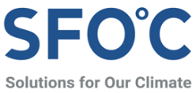

부록
그림1. 보고서 시나리오 분석 결과 - 기존 전력공급설비 및 재생에너지(풍력 및 태양광) 이용률 변화 그래프
(출처: 기후솔루션 ∙ 사단법인 넥스트, “2030 탄소 없는 섬 제주도, 출력제한 없는 섬에서부터: 재생에너지 출력제한 문제 해결방안의 비용 분석”)
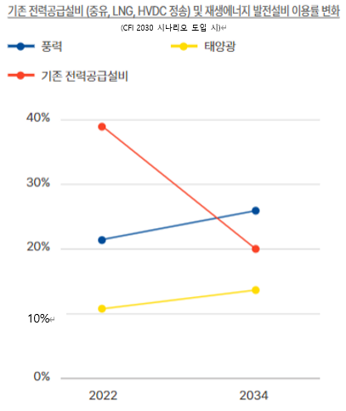

그림2. 한국전력산업 구조
(출처: 기후솔루션, “재생에너지 유통망의 개선방안” 재구성)
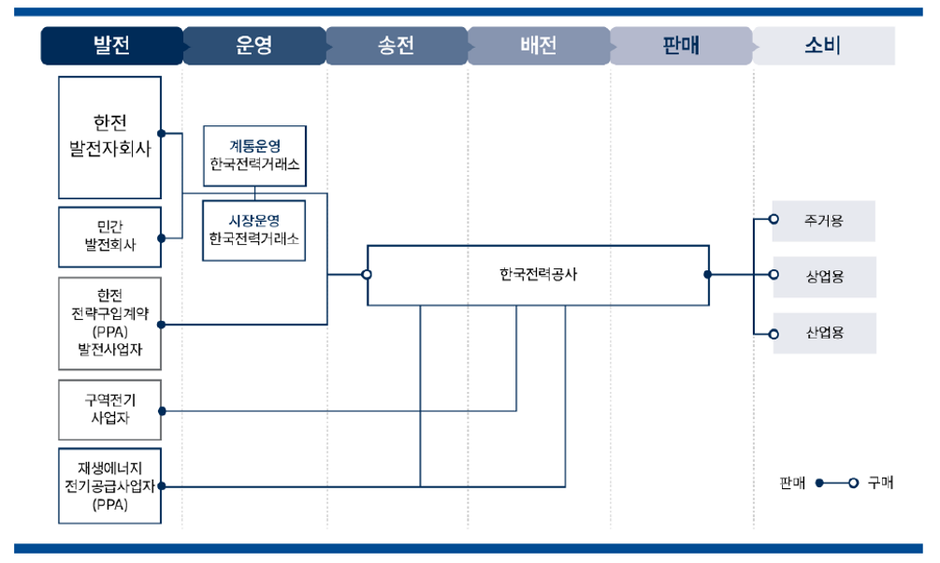

연료비(중유∙LNG) 및 탄소비용과 같은 사회적 비용 포함. 탄소비용은 녹색금융을 위한 중앙은행·감독기구 간 글로벌 협의체인 녹색금융협의체(Network for Greening the Financial System, NGFS)가 제시하는 한국 기준을 적용.

